I. IPv6 cho mạng IoT

Địa chỉ IPv6 có chiều dài 128bit với tổng không gian IPv6 là 2^128 địa chỉ. Không gian địa chỉ IPv6 đảm bảo để phát triển Internet với xu thế dịch vụ mới như Internet of Things (IoT), Smart City, 4G/5G …
*) Các dạng địa chỉ IPv6

Địa chỉ IPv6 không còn duy trì khái niệm broadcast. Theo cách thức gói tin được gửi đến đích, IPv6 bao gồm ba loại địa chỉ sau:

- Unicast: Địa chỉ unicast xác định một giao diện duy nhất. Trong mô hình định tuyến, các gói tin có địa chỉ đích là địa chỉ unicast chỉ được gửi tới một giao diện duy nhất. Địa chỉ unicast được sử dụng trong giao tiếp một – một

- Multicast: Địa chỉ multicast định danh một nhóm nhiều giao diện. Gói tin có địa chỉ đích là địa chỉ multicast sẽ được gửi tới tất cả các giao diện trong nhóm được gắn địa chỉ đó. Địa chỉ multicast được sử dụng trong giao tiếp một – nhiều.

Trong địa chỉ IPv6 không còn tồn tại khái niệm địa chỉ broadcast. Mọi chức năng của địa chỉ broadcast trong IPv4 được đảm nhiệm thay thế bởi địa chỉ IPv6 multicast. Ví dụ chức năng broadcast trong một mạng của địa chỉ IPv4 được đảm nhiệm bằng một loại địa chỉ multicast IPv6 có tên gọi địa chỉ multicast mọi node phạm vi link (FF02::1)

- Anycast: Anycast là khái niệm mới của địa chỉ IPv6. Địa chỉ anycast cũng xác định tập hợp nhiều giao diện. Tuy nhiên, trong mô hình định tuyến, gói tin có địa chỉ đích anycast chỉ được gửi tới một giao diện duy nhất trong tập hợp. Giao diện đó là giao diện “gần nhất” theo khái niệm của thủ tục định tuyến.

*) Ưu điểm của IPv6

- Không gian địa chỉ rộng lớn hơn

Mở rộng không gian địa chỉ là một trong những lý do chính để phát triển thế hệ địa chỉ IPv6. Địa chỉ IPv6 có chiều dài 128bit, gấp 4 lần chiều dài bit của địa chỉ IPv4. Về lý thuyết, mở rộng không gian địa chỉ từ 4 tỷ lên tới một con số khổng lồ ( 2^128 = 3,4 x 10^38 ) địa chỉ. Một số nhà phân tích tính toán và kết luận rằng, cho dù sử dụng như thế nào, chúng ta cũng không thể dùng hết địa chỉ IPv6. Nếu trong chính sách quản lý địa chỉ IPv4, mục tiêu cơ bản cần đạt được là “sử dụng hiệu quả” thì đối với IPv6, mục tiêu này không còn được đặt lên hàng đầu, thay vào đó là “tính tổ hợp”. Song gần đây, nhiều nhà phân tích cho rằng, quản lý địa chỉ IPv6 cần phải thắt chặt hơn, ở thời điểm này chúng ta chưa thể lường trước được mạng Internet sẽ phát triển như thế nào, cũng giống như tại thời điểm ban đầu của IPv4, người ta đã buông lỏng, không quản lý chặt chẽ không gian địa chỉ. Do vậy, gần đây, các chính sách quản lý địa chỉ IPv6 đang được điều chỉnh thích hợp hơn.

- Phân cấp đánh địa chỉ và phân cấp định tuyến rõ rệt hơn

Đối với địa chỉ IPv4, chúng ta có thể sử dụng bất cứ độ dài tiền tố (prefix) nào trong phạm vi 32 bit. Việc đánh địa chỉ IPv4 vừa có tính phân cấp, vừa không phân cấp. Chính điều này làm ảnh hưởng tới khả năng tổ hợp định tuyến và đem lại nguy cơ gia tăng bảng thông tin định tuyến toàn cầu. Địa chỉ IPv6 được thiết kế có một cấu trúc đánh địa chỉ và phân cấp định tuyến thống nhất. Ví dụ trong 128bit địa chỉ, 64 bit cuối cùng được sử dụng làm định danh giao diện. Một mạng con nhỏ nhất (subnet) có kích thước /64. Phân cấp định tuyến toàn cầu dựa trên một số mức cơ bản đối với các nhà cung cấp dịch vụ. Cấu trúc định tuyến phân cấp giúp cho địa chỉ IPv6 tránh khỏi nguy cơ quá tải bảng thông tin định tuyến toàn cầu với chiều dài địa chỉ lên tới 128bit.

- Đơn giản hóa dạng thức của header

IPv6 header có dạng thức mới, không tương thích với header IPv4. Host hoặc router phải thực thi cả IPv4 và IPv6 để có khả năng nhận dạng và xử lý cả hai dạng header. Mặc dù chiều dài bít địa chỉ IPv6 gấp 4 lần chiều dài bít IPv4, kích thước header IPv6 chỉ gấp 2 lần IPv4. Những trường không thiết yếu được bỏ đi và các tùy chọn (option) được đưa thành phần header mở rộng (extension header) đặt sau header cơ bản. Phần header cơ bản có kích thước cố định giúp tăng hiệu quả xử lý cho router. Việc đặt các tùy chọn sang header mở rộng cho phép nâng cao tính linh hoạt, có thể có những tùy chọn mới trong tương lai.

- Khả năng cấu hình địa chỉ tự động và đánh số lại

Để có thể gán địa chỉ và những thông số hoạt động cho IPv6 host khi nó kết nối vào mạng mà không cần nhân công cấu hình bằng tay, có thể sử dụng DHCPv6. Đây được gọi là dạng thức cấu hình tự động có trạng thái (stateful autoconfiguration). Bên cạnh đó, IPv6 host còn có khả năng tự động cấu hình địa chỉ và các thông số hoạt động mà không cần có sự hỗ trợ của máy chủ DHCP. Đó là đặc điểm mới trong thế hệ địa chỉ IPv6, được gọi là dạng thức cấu hình không trạng thái (stateless autoconfiguration) .

- Hỗ trợ cho chất lượng dịch vụ (Quality-of-service)

IPv6 header có một trường mới Flow Label cho phép định dạng lưu lượng IPv6. Flow Label cho phép router định dạng và cung cấp cách thức xử lý đặc biệt những gói tin thuộc một dòng (flow) nhất định giữa nguồn và đích. Ví dụ, nơi gửi có thể yêu cầu chất lượng dịch vụ khác mặc định cho dịch vụ dạng thời gian thực.

- Hỗ trợ bảo mật (IP Sec)

Khả năng hỗ trợ bảo mật trong địa chỉ IPv6 sử dụng các header mở rộng authentication và encryption extension header và một số đặc tính khác.

- Thủ tục mới cho giao tiếp giữa các Node lân cận trên một đường link

Trong hoạt động của địa chỉ IPv6, trao đổi, giao tiếp giữa các node trong một đường kết nối là vô cùng quan trọng. Địa chỉ IPv6 có một thủ tục mới, phụ trách hoạt động giao tiếp này, có tên gọi Neighbor Discovery (ND). ND sử dụng một chuỗi các thông điệp ICMPv6, phụ trách các quy trình giao tiếp giữa các IPv6 node trên một đường kết nối, thực hiện chức năng của các thủ tục sau đây trong địa chỉ IPv4: thủ tục phân giải địa chỉ Address Resolution Protocol (ARP), thủ tục tìm kiếm router ICMPv4 Router Discovery, ICMPv4 Redirect và một số chức năng khác nữa.

- Khả năng mở rộng (Extensibility)

Địa chỉ IPv6 được thiết kế có tính năng mở rộng. Các tính năng mở rộng được đặt trong một phần header mở rộng riêng sau header cơ bản. Không giống như IPv4 header, chỉ có thể hỗ trợ 40 byte cho phần tùy chọn (Option), địa chỉ IPv6 có thể dễ dàng có thêm những tính năng mới bằng cách thêm những header mở rộng sau header cơ bản.

II. Định tuyến trong mạng tiêu thụ năng lượng và hao tổn thấp (Low-power Lossy Networks - LLN)
*) Định nghĩa chung về mạng tiêu thụ năng lượng và hao tổn thấp (LLN).

Mạng tiêu thụ năng lượng và hao tổn thấp (LLN) là một mạng bao gồm một hoặc nhiều bộ định tuyến và những thiết bị nhúng bị giới hạn điện năng nhận vào, giới hạn bộ nhớ và tài nguyên xử lý. LLN tối ưu nhất khi sử dụng trong những trường hợp tiết kiệm năng lượng, các thiết bị sẽ được kết nối với nhau qua IEEE.802.15.4 hoặc wifi có chế độ năng lượng thấp. Sự kết nối giữa các thành phần trong mạng này có những đặc tính như tỷ lệ mất và giảm chất lượng dữ liệu cao, tỷ lệ dữ liệu truyền đi thấp, và sự thiếu ổn định trong việc truyền tải dữ liệu.

*) Giao thức định tuyến trong mạng tổn hao năng lượng thấp.

Giao thức cây RPL được coi là giao thức định tuyến tiêu chuẩn cho mạng LLN. RPL sắp xếp cấu trúc liên kết mạng theo Biểu đồ định hướng đích (Destination-Oriented Graph hay DAG). Biểu đồ này bao gồm một hay nhiều Biểu đồ bất tuần hoàn định hướng đích chỉ định (Destination-Oriented Directed Acyclic Graph hay DODAG). Mỗi biểu đồ DODAG đại diện cho một hệ lộ trình hình cây, tạo thành từ bộ định tuyến biên của mạng LLN - LLN Border Router (LBR). Bước đầu xây dựng biểu đồ DODAG, RPL sử dụng hàm mục tiêu - Objective Function (OF) để tính toán khoảng cách ngắn nhất giữa các node và gốc root của biểu đồ DODAG. Do đó, cấu trúc định tuyến của RPL về cơ bản là một cấu trúc liên kết logic được xây dựng từ nền tảng của một cấu trúc liên kết vật lý bằng cách sử dụng hàm mục tiêu.

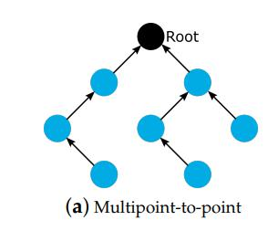
Mặc dù RPL được thiết kế để sử dụng cho phương thức Đa-điểm-đến-điểm (MP2P), giao thức này cũng chuyển tiếp dữ liệu qua ĐIểm-đến-đa-điểm (P2MP) và Điểm-đến-điểm (P2P). Với MP2P, các node gửi tin nhắn dữ liệu tới gốc, khiến cho lưu lượng hướng lên trên về phía gốc.

Trong trường hợp P2MP, gốc root sẽ gửi dữ liệu tới các node đang sử dụng, tạo chiều lưu lượng hướng xuống dưới.

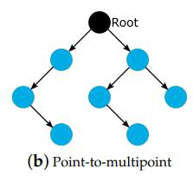

Và đối với P2P, một node có thể truyền dữ liệu sang một node khác mà không cần qua gốc root. Do vậy, dữ liệu có thể được chuyển tiếp theo cả hai chiều lên trên và xuống dưới.

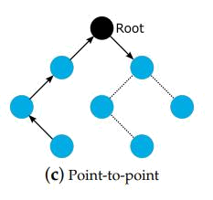

Trong giao thức định tuyến RPL, toàn bộ quá trình xây dựng biểu đồ DODAG phụ thuộc chủ yếu vào hàm mục tiêu mạng sử dụng. Đồng thời, năng suất hoạt động của mạng cũng bị ảnh hưởng bởi quãng đường di chuyển giữa các node và giữa node tới gốc root. Việc thay đổi các quãng chuyển tiếp dữ liệu có thể tăng hoặc giảm năng suất xử lý của mạng. Ta có thể lấy ví dụ như các thiết bị hay ứng dụng y tế điện tử sẽ cần độ trễ thấp và độ tin cậy cao. Mặt khác, các thiết bị giám sát động vật hoang dã sẽ tiêu thụ ít điện năng hơn. Các ứng dụng khác nhau sử dụng các hàm mục tiêu khác nhau. Để thỏa mãn các yêu cầu của ứng dụng, mỗi hàm mục tiêu đều cần sử dụng các hệ số đo hợp lý, phù hợp với từng mục đích sử dụng. Hai loại hàm mục tiêu thường được sử dụng: Hàm mục tiêu zero (OF0) và Hàm mục tiêu cấp thấp có độ trễ (Minimum Rank with Hysteresis Objective Function - MRHOF).

Objective Function zero (OF0) được thiết kế để tìm ra quãng đường ngắn nhất đến gốc root. OF0 sẽ đánh dấu các node gần root nhất, đặt thứ tự ưu tiên. Từ đó, chọn ra các node cha có thứ tự ưu tiên cao nhất. Thêm vào đó, hàm OF0 đồng thời chọn ra các node kế thừa có thể sử dụng trong trường hợp dữ liệu không thể chuyển tiếp qua các node cha, chứ không được sử dụng cho việc cân bằng lượng dữ liệu di chuyển đến gốc root. Thứ tự ưu tiên của node kế thừa dựa vào tổng thứ tự ưu tiên của các node cha.

Hàm mục tiêu cấp thấp có độ trễ (MRHOF) được phát triển và sử dụng để tìm ra quãng đường tiêu thụ ít tài nguyên nhất mà không thay đổi các node cha được lựa chọn. MRHOF sử dụng hai cơ chế đồng thời để hoàn thành mục tiêu này. Cơ chế đầu sẽ tìm quãng di chuyển ít tiêu thụ tài nguyên nhất, trong khi cái thứ hai tạo ra độ trễ. Với cơ chế tạo độ trễ, node cha chỉ được lựa chọn khi quãng đường của node cha đó tiêu thụ ít tài nguyên hơn node cha hiện tại. Trong quãng thời gian hoạt động của mạng, lượng tiêu thụ tài nguyên được tính toán theo chu kỳ. Trong thế giới thực, sự thay đổi node cha chỉ diễn ra khi lượng tiêu thụ của node bên cạnh gần nhất có sự thay đổi giảm xuống, hoặc khi có một node mới có thứ tự ưu tiên cao được thêm vào. Như đã nêu trên, việc thay đổi node cha sẽ buộc phải có độ trễ để tránh trường hợp này diễn ra liên tục.

III. KIẾN TRÚC IoT

Mô hình kiến trúc tham chiếu IoT được đề xuất bao gồm nhiều lớp. Mỗi lớp được xác định với thuật ngữ có thể được tiêu chuẩn hóa để tạo ra một khung được chấp nhận trên toàn cầu như một mô hình tham chiếu.

3.1. Kiến trúc phân lớp

Trong một hệ thống IoT, dữ liệu được tạo ra bởi nhiều loại thiết bị, được xử lý theo những cách khác nhau, được truyền tới các vị trí khác nhau và được các ứng dụng tác động.

Mô hình tham chiếu IoT không hạn chế phạm vi hoặc vị trí của các thành phần của nó. Mô hình tham chiếu IoT cũng cho phép quá trình xử lý xảy ra ở mỗi mức độ từ đơn giản đến phức tạp, tùy thuộc vào thực tiễn hệ thống. Mô hình mô tả cách xử lý các nhiệm vụ ở mỗi lớp để duy trì sự đơn giản, cho phép khả năng mở rộng cao và đảm bảo khả năng hỗ trợ. Cuối cùng, mô hình xác định các chức năng cần thiết cho một hệ thống IoT để được hoàn chỉnh.

Mô hình kiến trúc IoT đóng vai trò quan trọng để có tư duy thiết kế một ứng dụng IoT trong thực tiễn. Tùy vào quy mô hệ thống mà mô hình kiến trúc có thể từ 3 lớp đến nhiều lớp.

3.2. Mô hình tham chiếu 3 lớp

Mô hình kiến trúc IoT bao gồm 3 lớp cơ bản đó là lớp thiết bị, lớp mạng và lớp ứng dụng.

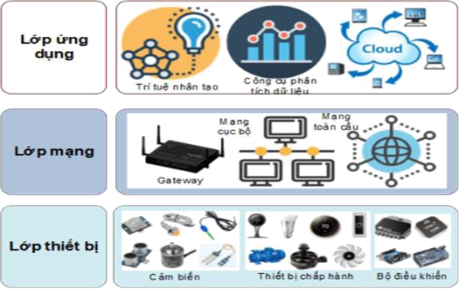

Lớp 1: Lớp thiết bị

Lớp này bao gồm các cảm biến, thiết bị chấp hành và các bộ điều khiển như vi xử lý/vi điều khiển, PLC, FPGA đến các máy tính nhúng.

Lớp thiết bị thực hiện đo lường và thu thập dữ liệu các đại lượng vật lý thông qua các cảm biến, điều khiển các thiết bị chấp hành và có thể truyền và nhận dữ liệu từ các thiết bị khác qua mạng.

Lớp 2: Lớp mạng

Chức năng lớp mạng xác định các giao thức truyền thông khác nhau được sử dụng cho việc kết nối mạng và thực hiện điện toán biên.

Lớp mạng bao gồm các thiết bị liên kết mạng như Hub, Switch, Router; các thiết bị chuyển đổi giao thức mạng như Gateways; đến các thiết bị có khả năng lưu trữ, xử lý cục bộ trước khi gửi dữ liệu lên Server trung tâm.

Lớp 3: Lớp ứng dụng

Đây là trung tâm lưu trữ dữ liệu hay đám mây điện tử.

Lớp này thực hiện thu nhận dữ liệu từ lớp mạng, lưu trữ, xử lý dữ liệu và ra quyết định dựa trên các thuật toán AI/ML hoặc các công cụ phân tích dữ liệu hiện đại.

3.3. Mô hình tham chiếu IoT 5 lớp
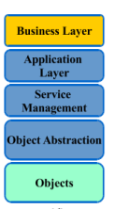
Lớp 1: Lớp đối tượng (Objects Layer)

Cảm biến/Thiết bị là thành phần quan trọng giúp bạn thu thập dữ liệu trực tiếp từ môi trường xung quanh. Tất cả dữ liệu này có thể có nhiều mức độ phức tạp khác nhau. Nó có thể là một cảm biến theo dõi nhiệt độ đơn giản, hoặc nó có thể ở dạng nguồn cấp dữ liệu video.

Một thiết bị có thể có nhiều loại cảm biến khác nhau thực hiện nhiều nhiệm vụ ngoài cảm biến. Ví dụ: điện thoại di động là một thiết bị có nhiều cảm biến như GPS, máy ảnh nhưng điện thoại thông minh của bạn không thể cảm nhận được những điều này.

Lớp 2: Lớp đối tượng trừu tượng (Object Abstraction Layer)

Tất cả dữ liệu thu thập được sẽ được gửi đến cơ sở hạ tầng đám mây. Các cảm biến phải được kết nối với đám mây bằng nhiều phương tiện khác nhau. Các phương tiện giao tiếp như mạng di động, mạng vệ tinh, Bluetooth,WiFi,WAN,v.v…

Lớp 3: Lớp quản lý dịch vụ (Service Management Layer)

- Lớp Quản lý dịch vụ hoặc Middleware (ghép nối) kết hợp dịch vụ với người yêu cầu dựa trên địa chỉ và tên. Lớp này cho phép các lập trình viên ứng dụng IoT làm việc với các đối tượng không đồng nhất mà không cần xem xét đến một nền tảng phần cứng cụ thể.

- Ngoài ra, lớp này xử lý nhận dữ liệu, đưa ra quyết định và cung cấp các dịch vụ cần thiết qua các giao thức dây mạng

Lớp 4: Lớp ứng dụng (Application Layer)

- Lớp ứng dụng cung cấp các dịch vụ theo yêu cầu của khách hàng.(Ví dụ, lớp ứng dụng có thể cung cấp các phép đo nhiệt độ và độ ẩm không khí cho khách hàng yêu cầu dữ liệu đó.)

- Lớp này có tầm quan trọng rất lớn đối với IoT vì nó có khả năng cung cấp các dịch vụ thông minh chất lượng cao để đáp ứng nhu cầu của khách hàng. Lớp ứng dụng bao gồm nhiều thị trường dọc như nhà thông minh, tòa nhà thông minh, giao thông vận tải, tự động hóa công nghiệp và chăm sóc sức khỏe thông minh

Lớp 5: Lớp quản lý (business layer)

- Lớp quản lý quản lý các hoạt động và dịch vụ hệ thống IoT tổng thể. Trách nhiệm của lớp này là xây dựng mô hình kinh doanh, đồ thị, lưu đồ, v.v. dựa trên dữ liệu nhận được từ lớp Ứng dụng.

- Lớp này được tạo ra để thiết kế, phân tích, thực hiện đánh giá, giám sát và phát triển các yếu tố liên quan đến hệ thống IoT giúp hỗ trợ quy trình ra quyết định dựa trên phân tích Dữ liệu lớn.

- Trong mô hình năm lớp, Lớp ứng dụng là giao diện mà người dùng cuối có thể tương tác với thiết bị và truy vấn cho dữ liệu thú vị.

- Nó cũng cung cấp một giao diện cho Lớp kinh doanh nơi phân tích và báo cáo cấp cao có thể được tạo ra. Các cơ chế điều khiển truy cập dữ liệu trong lớp ứng dụng cũng được xử lý tại lớp này. Lớp này được lưu trữ trên các thiết bị mạnh mẽ do nhu cầu tính toán phức tạp và rất lớn của nó.

3.4. Mô hình tham chiếu IoT 7 lớp

Điều quan trọng cần lưu ý là trong IoT, luồng dữ liệu ở cả hai hướng. Trong điều khiển, thông tin điều khiển đi từ trên cùng của mô hình (lớp 7) xuống dưới cùng (lớp 1). Trong mô hình giám sát, luồng thông tin đi theo chiều ngược lại. Trong hầu hết các hệ thống IoT, luồng thông tin sẽ là hai chiều.
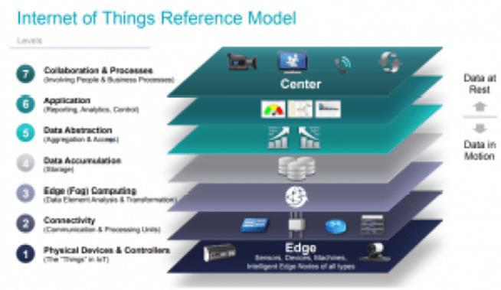

Lớp 1. Thiết bị vật lý và bộ điều khiển

Lớp này bao gồm các thiết bị vật lý và các bộ điều khiển để điều khiển nhiều thiết bị. Đây là “Thing” trong IoT, và chúng bao gồm một loạt các thiết bị đầu cuối gửi và nhận thông tin. Ngày nay, danh sách các thiết bị đã rất rộng và nó sẽ trở nên không giới hạn khi có nhiều thiết bị IoT được thêm vào theo thời gian.

Để đơn giản hóa khả năng tương thích và hỗ trợ khả năng sản xuất của hàng chục hay hàng trăm nhà sản xuất khác nhau, mô hình tham chiếu IoT mô tả các mức độ xử lý cho thiết bị ở lớp 1 như sau:

- Khả năng chuyển đổi tương tự sang số theo yêu cầu.

- Khả năng tạo dữ liệu hay thu thập dữ liệu.

- Được truy vấn và điều khiển qua mạng.

Lớp 2. Khả năng kết nối

Giao tiếp và khả năng kết nối được tập trung ở lớp 2 của mô hình tham chiếu IoT. Chức năng quan trọng nhất của lớp này là truyền tải thông tin đáng tin cậy và kịp thời giữa các thiết bị lớp 1, giữa thiết bị lớp 1 với thiết bị mạng lớp 2 và giữa các thiết bị lớp 2 với thiết bị lớp 3.

Mạng truyền thông truyền thống có nhiều chức năng, được chuẩn hóa bởi mô hình tham chiếu OSI 7 lớp. Tuy nhiên, một hệ thống IoT hoàn chỉnh có nhiều nhiều lớp chức năng ngoài lớp mạng.

Mục tiêu của mô hình tham chiếu IoT là truyền thông và xử lý được thực thi trên các mạng hiện có. Mô hình tham chiếu IoT không yêu cầu hay tạo ra một mạng mới mà nó dựa vào các mạng hiện có. Tuy nhiên, một số thiết bị cũ không được bật IP. Một số thiết bị sẽ yêu cầu bộ điều khiển độc quyền để phục vụ cho tính năng truyền thông. Tuy nhiên, theo thời gian, tiêu chuẩn hóa sẽ được tăng lên. Khi các thiết bị lớp 1 phát triển, cách mà chúng tương tác với thiết bị kết nối

- lớp 2 có thể thay đổi. Các khả năng kết nối mạng bao gồm:

  - Giao tiếp giữa các thiết bị lớp 1.

  - Truyền tải dữ liệu đáng tin cậy trên mạng.

  - Thực thi trên các giao thức khác nhau.

  - Chuyển mạch và định tuyến.

  - Chuyển đổi giữa các giao thức mạng.

  - Bảo mật ở lớp mạng.

  - Phân tích mạng.

Lớp 3. Điện toán biên

Chức năng của lớp 3 được thúc đẩy bởi nhu cầu chuyển đổi luồng dữ liệu mạng thành thông tin phù hợp để lưu trữ và xử lý ở lớp 4 (lớp tích lũy dữ liệu). Điều này có nghĩa là các hoạt động ở lớp 3 tập trung vào phân tích và chuyển đổi dữ liệu dung lượng lớn. Nguyên tắc cơ bản của mô hình tham chiếu IoT đó là hệ thống thông minh khi bắt đầu xử lý dữ liệu sớm nhất và gần với biên nhất có thể. Việc xử lý dữ liệu ở lớp 3 bao gồm:

- Đánh giá: Việc đánh giá dữ liệu với các tiêu chí xem liệu nó có nên

được xử lý ở lớp cao hơn hay không.

- Định dạng: Định dạng lại dữ liệu để xử lý lớp cao hơn nhất quán.

- Mở rộng/ giải mã: Xử lý dữ liệu khó hiểu với ngữ cảnh bổ sung.

- Giảm hoặc tóm tắt dữ liệu để tối thiểu hóa tác động của dữ liệu và lưu lượng truy cập vào mạng.

- Thẩm định/kiểm tra: xác định xem dữ liệu đại diện cho một ngưỡng hoặc cảnh báo; điều này có thể bao gồm cả việc chuyển hướng dữ liệu đến các trạm đích bổ sung.

Lớp 4. Tích lũy dữ liệu

Hệ thống mạng được xây dựng để truyền tải dữ liệu một cách đáng tin cậy. Trước lớp 4, dữ liệu được truyền tải qua các mạng và được tổ chức truyền tải bởi các thiết bị tạo ra dữ liệu. Như đã định nghĩa ở trên, các thiết bị lớp 1 không bao gồm khả năng điện toán. Tuy nhiên, một số các hoạt động điện toán có thể xảy ra ở lớp 2 chẳng hạn như việc chuyển dịch giao thức mạng, hoặc các ứng dụng bảo mật lớp mạng. Các tác vụ tính toán bổ sung có thể được thực hiện ở lớp 3, chẳng hàn như việc kiểm tra gói tin. Các tác vụ tính toán càng gần với biên của hệ thống IoT càng tốt, với các hệ thống phức tạp thì được phân tán trên nhiều miền quản lý đại diện cho các trung tâm điện toán biên. Điện toán biên và các dịch vụ ở đó sẽ là một đặc điểm khác biệt của hệ thống IoT.

Hầu hết các ứng dụng không thể hoặc không cần xử lý dữ liệu ở tốc độ mạng có dây. Các ứng dụng thường giả định rằng dữ liệu ở trạng thái nghỉ hoặc không thay đổi lưu trong bộ nhớ hoặc trên đĩa. Ở lớp này, dữ liệu đang chuyển động được chuyển đổi sang trạng thái nghỉ.

Lớp 4 xác định:

- Nếu dữ liệu được quan tâm ở lớp cao hơn: việc xử lý dữ liệu ở lớp 4 là lớp đầu tiên nó được cấu hình để phục vụ nhu cầu cụ thể ở lớp cao hơn.

- Nếu dữ liệu phải được duy trì: nên lưu dữ liệu trong ổ đĩa hoặc được tích lũy trong bộ nhớ để sử dụng trong ngắn hạn.

- Nếu dữ liệu được tổ chức hợp lý: dữ liệu có được tổ chức thích hợp cho hệ thống lưu trữ không?

- Nếu dữ liệu phải được kết hợp lại hoặc tính toán lại: Dữ liệu có thể

được kết hợp, tính toán lại hoặc tổng hợp với thông tin được lưu trữ trước

đó, một số trong số đó có thể đến từ các nguồn khác không phải của hệ thống IoT.

- Vì lớp 4 thu thập dữ liệu và đặt nó ở trạng thái nghỉ, các ứng dụng có thể sử dụng dữ liệu đó trên cơ sở không theo thời gian thực. Các ứng dụng truy cập dữ liệu khi cần thiết. Tóm lại, lớp 4 chuyển đổi dữ liệu dựa trên sự kiện sang xử lý dữ liệu dựa trên truy vấn. Đây là một bước quan trọng trong việc thu hẹp sự khác biệt giữa các ứng dụng thời gian thực và không thời gian thực.

Lớp 5. Trừu tượng hóa

Các hệ thống IoT sẽ cần mở rộng quy mô đến cấp công ty – hoặc thậm chí toàn cầu – và sẽ yêu cầu nhiều hệ thống lưu trữ để cung cấp dữ liệu thiết bị IoT và dữ liệu từ doanh nghiệp truyền thống ERP, HRMS, CRM và các hệ thống khác. Các chức năng trừu tượng hóa dữ liệu của lớp 5 tập trung vào việc hiển thị dữ liệu và lưu trữ dữ liệu theo những cách cho phép phát triển các ứng dụng đơn giản hơn, nâng cao hiệu suất.
Với nhiều thiết bị thu thập dữ liệu, có nhiều lý do khiến dữ liệu này có thể không đến cùng một nơi lưu trữ:

- Có thể có quá nhiều dữ liệu để đặt ở một nơi.

- Di chuyển dữ liệu vào cơ sở dữ liệu có thể tiêu tốn quá nhiều công suất xử lý, do đó việc truy xuất dữ liệu đó phải tách khỏi quá trình tạo dữ liệu.

- Các thiết bị có thể bị tách biệt về mặt địa lý và quá trình xử lý được tối ưu hóa cục bộ.

- Lớp 3 và lớp 4 có thể tách luồng dữ liệu thô liên tục khỏi dữ liệu đại diện cho một sự kiện. Việc lưu trữ cho các dữ liệu trực tuyến có thể là một hệ thống dữ liệu lớn. Lưu trữ cho dữ liệu dựa trên sự kiện có thể là hệ quản trị cơ sở dữ liệu quan hệ RDBMS với thời gian truy vấn nhanh hơn.

- Các loại xử lý dữ liệu khác nhau có thể được yêu cầu.

Vì những lý do này, mức trừu tượng hóa dữ liệu phải xử lý nhiều việc khác nhau, bao gồm:

- Đối chiếu nhiều định dạng dữ liệu từ các nguồn khác nhau

- Đảm bảo ngữ nghĩa nhất quán của dữ liệu giữa các nguồn

- Xác nhận rằng dữ liệu đã hoàn tất cho ứng dụng cấp cao hơn

- Hợp nhất dữ liệu vào một nơi (với ETL, ELT hoặc sao chép dữ liệu) hoặc cung cấp quyền truy cập vào nhiều dữ liệu lưu trữ thông qua dữ liệu ảo.

- Bảo vệ dữ liệu với xác thực và phân quyền thích hợp.

- Chuẩn hóa hoặc không chuẩn hóa và lập chỉ mục dữ liệu để cung cấp quyền truy cập ứng dụng nhanh chóng.

Lớp 6. Ứng dụng

Lớp 6 là lớp ứng dụng, nơi diễn giải thông tin. Phần mềm ở lớp này tương tác với lớp 5 và dữ liệu ở trạng thái nghỉ, vì vậy nó không phải hoạt động ở tốc độ mạng. Mô hình tham chiếu IoT không cần xác định chính xác một ứng dụng cụ thể. Các ứng dụng thay đổi theo thị trường, và nhu cầu kinh doanh. Ví dụ, một số ứng dụng sẽ tập trung vào việc giám sát dữ liệu thiết bị.

Các ứng dụng bao gồm:

- Các ứng dụng kinh doanh chẳng hạn như ERP.

- Các ứng dụng di động xử lý các tương tác đơn giản.
- Các báo cáo kinh doanh thông minh, trong đó ứng dụng là máy chủ

BI.

- Các ứng dụng phân tích dữ liệu cho các quyết định kinh doanh.

- Các ứng dụng trung tâm điều khiển/ quản lý hệ thống mà điều khiển chính hệ thống IoT và không tác động lên dữ liệu do nó sản xuất ra.

Lớp 7. Hợp tác và quy trình

Một trong những điểm khác biệt chính của IoT đó là IoT bao gồm con người và các quy trình. Sự khác biệt này trở nên rõ ràng ở lớp 7. Hệ thống IoT và thông tin nó tạo ra có giá trị rất ít trừ khi nó mang lại các hành động, điều này thường đòi hỏi con người và quy trình. Mọi người sử dụng các ứng dụng và dữ liệu liên quan cho các nhu cầu cụ thể. Thông thường, nhiều người sử dụng cùng một ứng dụng cho nhiều mục đích khác nhau. Vì vậy, mục tiêu không phải là ứng dụng – nó là để trao quyền cho mọi người làm công việc của họ tốt hơn.

Các ứng dụng (lớp 6) cung cấp cho cho doanh nhân các dữ liệu phù hợp, vào đúng thời điểm, để họ có thể làm đúng. Nhưng thông thường, các hành động thường đòi hỏi nhiều hơn một người ra quyết định. Mọi người phải có khả năng giao tiếp và cộng tác, đôi khi sử dụng Internet truyền thống, để làm cho IoT trở nên hữu ích. Giao tiếp và cộng tác thường yêu cầu nhiều bước hay gọi quy trình. Đây là lý do tại sao lớp 7 đại diện cho mức cao hơn một ứng dụng đơn lẻ.

IV. CÁC THÀNH PHẦN CỦA IoT

Sáu thành phần chính cần thiết để cung cấp chức năng của IoT như được minh họa như hình bên dưới.
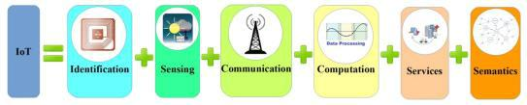

Bảng dưới cho biết các loại của các phần tử này và ví dụ của mỗi loại.

XÂY DỰNG KHỐI VÀ CÔNG NGHỆ CỦA IOT

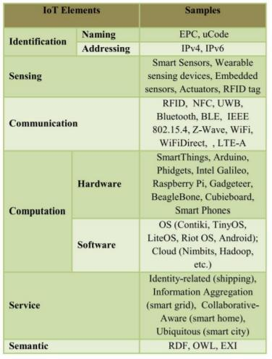

- Nhận dạng (Identification)

  - Identification rất quan trọng để IoT đặt tên và khớp dịch vụ với nhu cầu của họ. Nhiều phương pháp nhận dạng là có sẵn cho IoT như mã sản phẩm điện tử (EPC) và mã phổ biến (uCode).

  - Định dạng các đối tượng IoT rất quan trọng để phân biệt giữa ID đối tượng và địa chỉ.

- ID đối tượng đề cập đến tên của nó. Ví dụ như “T1” cho một đặc điểm cảm biến nhiệt độ ấu trùng và địa chỉ của đối tượng đề cập đến địa chỉ của nó trong một mạng lưới truyền thông.

- Địa chỉ phương thức của các đối tượng IoT bao gồm IPv6 và IPv4. 6LoWPAN cung cấp cơ chế nén qua các tiêu đề IPv6 điều đó làm cho địa chỉ IPv6 thích hợp cho không dây công suất thấp mạng lưới.

  - Phân biệt giữa nhận dạng đối tượng và việc xác định địa chỉ là bắt buộc vì các phương pháp nhận dạng không phải là duy nhất trên toàn cầu. Các đối tượng trong mạng có thể sử dụng IP công cộng và không phải những cái riêng tư. Các phương pháp nhận dạng sử dụng để cung cấp một danh tính rõ ràng cho từng đối tượng trong mạng.

- Cảm biến và Cơ cấu chấp hành (Sensing and Actuator)

  - Cảm biến IoT là thiết bị quan sát một hoặc nhiều thuộc tính của một thực thể vật lý và chuyển đổi các thuộc tính đó thành thông tin.
  - Cơ cấu chấp hành IoT là thiết bị có thể thay đổi một hoặc nhiều thuộc tính của một thực thể vật lý để đáp ứng với thông tin nhận được.
Ví dụ một hệ thống chữa cháy trong tòa nhà, cảm biến phát hiện ra lửa cháy và cơ cấu chấp hành bật các vòi phun nước để đáp ứng.
  - Cảm biến thu thập dữ liệu từ các đối tượng liên quan trong mạng và gửi nó trở lại kho dữ liệu, cơ sở dữ liệu hoặc đám mây. Dữ liệu thu thập được sẽ được phân tích để thực hiện các hành động cụ thể dựa trên các dịch vụ được yêu cầu. Một cảm biến có thể đo hoặc phát hiện một hiện tượng, tính chất vật lý nào đó (ví dụ: nhiệt độ, áp suất, …) và biến nó thành tín hiệu điện hoặc tín hiệu phù hợp để lưu trữ và/hoặc xử lý.
  - Một cảm biến tốt cần phải có 3 tính năng:
                - + Phải nhạy cảm với hiện tượng mà nó đo
                - + Không nhạy cảm với các hiện tượng vật lý khác (các hiện tượng vật lý khác với hiện tượng mà nó đo)
                - + Không sửa đổi hiện tượng đo trong quá trình đo.
- Một cảm biến có thể có nhiều thuộc tính, trong đó, có 3 thuộc tính quan trọng là:
                - + Phạm vi: Các giá trị tối đa và tối thiểu của hiện tượng mà cảm biến có thể đo được.
                - + Độ nhạy: Sự thay đổi tối thiểu của thông số đo được gây ra thay đổi có thể phát hiện được trong tín hiệu đầu ra.
                - + Độ phân giải: Sự thay đổi tối thiểu trong hiện tượng mà cảm biến có thể phát hiện.

  - Máy tính bo mạch đơn (SBC) tích hợp với các cảm biến và TCP / IP tích hợp và các chức năng bảo mật thường được sử dụng để hiện thực hóa các sản phẩm IoT (ví dụ: Arduino Yun, Raspberry PI, Bea-gleBone Black, v.v.). Các thiết bị như vậy thường kết nối với một trung tâm cổng thông tin quản lý để cung cấp các dữ liệu theo yêu cầu của khách hàng.

- Communication (Giao tiếp)

  - Các công nghệ truyền thông IoT kết nối không đồng nhất các đối tượng với nhau để cung cấp các dịch vụ thông minh cụ thể. Thông thường, các nút IoT nên hoạt động bằng cách sử dụng năng lượng thấp khi có liên kết thông tin liên lạc mất mát và ồn ào. Ví dụ về truyền thông-các giao thức được sử dụng cho IoT là WiFi, Bluetooth, IEEE802.15.4, Z-wave và LTE-Advanced.

  - Một số công nghệ giao tiếp cụ thể cũng đang được sử dụng như RFID, Giao tiếp trường gần (NFC) và băng thông siêu rộng (UWB).

- RFID là công nghệ đầu tiên được sử dụng để hiện thực hóa khái niệm M2M (RFID thẻ và trình đọc). Thẻ RFID đại diện cho một con chip hoặc nhãn đơn giản đính kèm để cung cấp danh tính của đối tượng. Đầu đọc RFID truyền tín hiệu truy vấn đến thẻ và nhận tín hiệu phản ánh từ, lần lượt được chuyển

đến cơ sở dữ liệu. Cơ sở dữ liệu kết nối với một trung tâm xử lý để xác định các đối tượng dựa trên các tín hiệu phản xạ trong phạm vi (10 cm đến 200 m). Thẻ RFID có thể là chủ động, bị động hoặc bán bị động / chủ động. Các thẻ đang hoạt động là chạy bằng pin trong khi thụ động không cần pin. Thẻ bán bị động / chủ động sử dụng nguồn điện của bo mạch khi cần thiết.

- Giao thức NFC hoạt động ở băng tần cao 13,56 MHz và hỗ trợ tốc độ dữ liệu lên đến 424 kbps. Phạm vi áp dụng là lên đến 10 cm trong đó giao tiếp giữa người đọc tích cực và thẻ thụ động hoặc hai đầu đọc tích cực có thể xảy ra.

  - Công nghệ giao tiếp UWB được thiết kế để hỗ trợ giao tiếp trong vùng phủ sóng phạm vi thấp sử dụng năng lượng thấp và cao băng thông mà các ứng dụng để kết nối các cảm biến đã được tăng gần đây.

  - WiFi sử dụng radio sóng để trao đổi dữ liệu giữa mọi thứ trong phạm vi 100 m. WiFi cho phép các thiết bị thông minh giao tiếp và trao đổi thông tin mà không cần sử dụng bộ định tuyến trong một số cấu hình đặc biệt.

  - Bluetooth là một công nghệ giao tiếp được sử dụng để trao đổi dữ liệu giữa các thiết bị trong khoảng cách ngắn bằng cách sử dụng vô tuyến bước sóng ngắn để giảm thiểu điện năng tiêu thụ. Đặc biệt về Bluetooth (SIG) đã sản xuất Bluetooth 4.1 cung cấp Bluetooth Low Energy cũng như tốc độ cao và kết nối IP để hỗ trợ IoT. IEEE tiêu chuẩn 802.15.4 chỉ định cả lớp vật lý và phương tiện kiểm soát truy cập cho các mạng không dây công suất thấp phụ thuộc vào nhắm mục tiêu-thông tin liên lạc có khả năng và khả năng mở rộng

  - LTE (Long-Term Evolution) ban đầu là một tiêu chuẩn không dây giao tiếp để truyền dữ liệu tốc độ cao giữa điện thoại di động điện thoại dựa trên công nghệ mạng GSM / UMTS. Nó có thể bao phủ các thiết bị di chuyển nhanh và cung cấp tính năng đa hướng và các dịch vụ phát thanh truyền hình. LTE-A (LTE Advanced) là phiên bản cải tiến của LTE bao gồm mở rộng băng thông hỗ trợ lên đến 100 MHz, ghép kênh không gian đường xuống và đường lên, vùng phủ sóng mở rộng, thông lượng cao hơn và độ trễ thấp hơn.

- Computation (Xử lý tính toán)

Đơn vị xử lý (ví dụ: bộ vi điều khiển, bộ vi xử lý,SOC, FPGA) và các ứng dụng phần mềm đại diện cho "bộ não" và khả năng tính toán của IoT. Một số nền tảng phần cứng phổ biến để chạy các ứng dụng IoT như Arduino, UDOO, FriendlyARM, Intel Galileo, Raspberry PI, Gadgeteer,BeagleBone, Cubieboard, Z1, WiSense, Mulle và T-Mote Sky.

Nền tảng đám mây tạo thành một phần tính toán quan trọng khác của IoT. Các nền tảng này cung cấp cơ sở vật chất cho các đối tượng thông minh để gửi dữ liệu của họ lên đám mây, để dữ liệu lớn được xử lý trong thời gian thực và cuối cùng là người dùng cuối được hưởng lợi từ kiến thức được trích xuất từ dữ liệu lớn được thu thập. Có một rất nhiều nền tảng và khuôn khổ đám mây thương mại và miễn phí có sẵn để lưu trữ các dịch vụ IoT.

E. Services (Dịch vụ)

Dịch vụ IoT được chia thành 4 lớp: Dịch vụ liên quan đến định danh, dịch vụ tổng hợp thông tin, dịch vụ hợp tác – nhận thức và dịch vụ phổ biến.

Các dịch vụ liên quan đến danh tính là các dịch vụ cơ bản và quan trọng nhất được sử dụng trong các loại dịch vụ khác. Mỗi ứng dụng cần đưa các đối tượng trong thế giới thực vào thế giới ảo và phải xác định những đối tượng đó.

Các dịch vụ tổng hợp thông tin thu nhập và tổng hợp các phép đo cảm quan thô cần được xử lý và báo cáo cho ứng dụng IoT.

Các dịch vụ hợp tác- nhận thức hoạt động trên dịch vụ Tổng hợp thông tin và sử dụng dữ liệu thu được để đưa ra quyết định và phản ứng tương ứng.

Tuy nhiên, các dịch vụ phổ biến nhằm mục đích cung cấp dịch vụ hợp tác – nhận thức bất cứ lúc nào chúng cần cho bất cứ lúc nào chúng cần cho bất kỳ ai cần chúng ở bất kỳ đâu.

Hầu hết các ứng dụng hiện có đều cung cấp các dịch vụ liên quan đến danh tính, tổng hợp thông tin và cộng tác nhận thức. Chăm sóc sức khỏe thông minh và mạng lưới thông minh rơi vào thông tin danh mục tổng hợp và nhà thông minh, hệ thống giao thông thông minh và tự động hóa công nghiệp gần hơn với danh mục nhận thức cộng tác.

Nhà thông minh góp phần nâng cao phong cách sống cá nhân bằng cách làm cho nó dễ dàng và thuận tiện hơn để giám sát và vận hành từ xa các thiết bị và hệ thống trong nhà như điều hòa, hệ thống sưởi, đồng hồ đo mức tiêu thụ năng lượng…

Môi trường nội bộ có thể bao gồm tất cả các thiết bị gia dụng và các thiết bị được kết nối Internet trong khi môi trường bên ngoài bao gồm các thực thể không kiểm soát được SmartHome như các thực thể lưới thông minh.

Hệ thống giao thông thông minh (ITS) hoặc Giao thông vận tải, Hệ thống Vật lý Mạng (T-CPS) thể hiện sự tích hợp giữa tính toán và giao tiếp để giám sát và kiểm soát mạng lưới giao thông . ITS nhằm mục đích đạt được độ tin cậy, hiệu quả, tính khả dụng và an toàn của phương tiện giao thông vận tải tốt hơn cơ sở hạ tầng. ITS sử dụng bốn thành phần chính, đó là: hệ thống phụ xe (bao gồm GPS, đầu đọc RFID, OBU, và thông tin liên lạc), hệ thống phụ trạm (thiết bị bên đường), ITS trung tâm giám sát và hệ thống con bảo mật. Hơn nữa, kết nối các phương tiện đang trở nên quan trọng hơn với mục đích làm cho lái xe đáng tin cậy, thú vị và hiệu quả hơn .

Tự động hóa công nghiệp là máy tính hóa các thiết bị robot để hoàn thành các nhiệm vụ sản xuất với một người tối thiểu tham gia. Nó cho phép một nhóm máy sản xuất các sản phẩm nhanh chóng và chính xác hơn dựa trên bốn yếu tố: vận chuyển, xử lý, cảm biến và giao tiếp. IoT được sử dụng trong tự động hóa công nghiệp để điều khiển và giám sát hoạt động, chức năng và tốc độ năng suất của máy sản xuất thông qua Internet.

Chăm sóc sức khỏe thông minh đóng một vai trò quan trọng trong các ứng dụng chăm sóc sức khỏe thông qua việc nhúng các cảm biến và thiết bị truyền động vào bệnh nhân và thuốc của họ cho các mục đích theo dõi và theo dõi. Các IoT được chăm sóc y tế sử dụng để theo dõi các trạng thái sinh lý của bệnh nhân thông qua các cảm biến bằng cách thu thập và phân tích thông tin của họ, sau đó gửi dữ liệu của bệnh nhân đã phân tích từ xa đến các trung tâm xử lý để thực hiện các hành động phù hợp.

Lưới thông minh sử dụng IoT để cải thiện và nâng cao tiêu thụ năng lượng của các ngôi nhà và tòa nhà. Tuyển dụng IoT trong lưới điện thông minh giúp các nhà cung cấp điện kiểm soát và quản lý các nguồn lực để cung cấp điện năng tương ứng với dân số tăng.
Một thành phố thông minh có thể được coi là một ứng dụng của các dịch vụ phổ biến, nhằm mục đích cải thiện chất lượng cuộc sống của thành phố bằng cách giúp người dân dễ dàng và thuận tiện hơn trong việc tìm kiếm thông tin quan tâm . Trong môi trường thành phố thông minh, các hệ thống khác nhau dựa trên công nghệ thông minh được kết nối với nhau để cung cấp các dịch vụ bắt buộc (y tế, tiện ích, giao thông vận tải, chính phủ, nhà và các tòa nhà).

F. Semantics (Ngữ nghĩa)

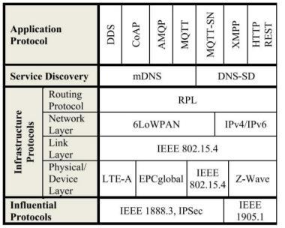
Ngữ nghĩa trong IoT đề cập đến khả năng trích xuất kiến thức một cách thông minh bằng các máy móc khác nhau để cung cấp các dịch vụ theo yêu cầu. Khai thác kiến thức bao gồm khám phá và sử dụng các nguồn tài nguyên và thông tin mô hình hóa. Ngoài ra, nó bao gồm nhận biết và phân tích dữ liệu để đưa ra quyết định đúng đắn để cung cấp dịch vụ chính xác . Do đó, ngữ nghĩa đại diện cho bộ não của IoT bằng cách gửi các nhu cầu đến đúng tài nguyên. Yêu cầu này được hỗ trợ bởi các công nghệ Web ngữ nghĩa như Khung mô tả tài nguyên (RDF) và Bản thể học web Ngôn ngữ (OWL). Năm 2011, hiệp hội World Wide Web (W3C) đã thông qua định dạng Trao đổi XML Hiệu quả (EXI) như một khuyến nghị. EXI rất quan trọng trong bối cảnh của IoT vì nó được thiết kế để tối ưu hóa các ứng dụng XML cho các môi trường, làm giảm nhu cầu băng thông mà không ảnh hưởng đến các tài nguyên liên quan như tuổi thọ pin, kích thước mã, năng lượng tiêu thụ để xử lý và kích thước bộ nhớ. EXI chuyển đổi các thông điệp XML sang dạng nhị phân để giảm băng thông cần thiết và giảm thiểu kích thước lưu trữ cần thiết.
V. CÁC TIÊU CHUẨN IOT PHỔ BIẾN

Bảng sau cung cấp thông tin về những giao thức phổ biến dùng trong IoT. Có thể phân loại những giao thức IoT thành 4 loại lớn là: Giao thức ứng dụng, giao thức dịch vụ, giao thức cơ sở hạ tầng và những giao thức có ảnh hưởng khác.

A. Giao thức ứng dụng

1. Giao thức ứng dụng bắt buộc (CoAP):

IETF Constrained RESTful Environments (CoRE) là tổ chức tạo ra CoAP, một giao thức ứng dụng theo lớp cho ứng dụng IoT. CoAP định nghĩa một giao thức truyền tải web dựa trên REpresentational State Transfer (REST), đứng top đầu trong các phương thức HTTP. REST biểu diễn cho một cách dễ hơn để trao đổi dữ liệu giữa khách hàng và server qua HTTP. Nó được sử dụng trên di động và ứng dụng mạng xã
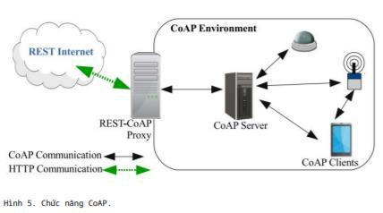
hội và nó loại bỏ sự nhập nhằng bằng cách sử dụng các phương thức get, post, put, và delete của HTTP. REST cho phép khách hàng và servers bộc lộ và sử dụng những dịch vụ web như Simple Object Access Protocol (SOAP) nhưng ở một cách dễ hơn sử dụng Uniform Resource Identifiers (URIs) như danh từ và các phương thức HTTP get, post, put, và delete như động từ. Không như REST, CoAP bị ràng buộc bởi UDP (không phải TCP) theo mặc định khiến cho nó phù hợp hơn cho ứng dụng IoT. Thêm nữa, CoAP điều chỉnh một số chức năng của HTTP để giải quyết những yêu cầu của IoT như tiêu thụ ít năng lượng và hoạt động trong điều kiện mất mát và nhiễu liên kết. Tuy nhiên, từ khi CoAP được thiết kế dựa trên REST, việc chuyển đổi giữa 2 giao thức trong REST-CoAP là khá dễ dàng. Chức năng tổng thể của giao thức CoAP được biểu diễn ở Hình 5.

CoAP nhằm mục đích cho phép các thiết bị nhỏ bé có khả năng giao tiếp, tính toán và năng lượng thấp có thể sử dụng các tương tác RESTful. CoAP có thể được chia thành hai lớp con, đó là: lớp con nhắn tin và lớp con yêu cầu / phản hồi. Các lớp con nhắn tin phát hiện sự trùng lặp và cung cấp giao tiếp qua lớp truyền tải UDP sử dụng hàm mũ tồn đọng vì UDP không có cơ chế khôi phục lỗi tích hợp. Mặt khác, lớp con yêu cầu / phản hồi xử lý các giao tiếp REST. CoAP sử dụng bốn loại tin nhắn: có thể xác nhận, không thể xác nhận, đặt lại và xác nhận. Nó cũng sử dụng bốn chế độ phản hồi như được minh họa trong Hình 6.
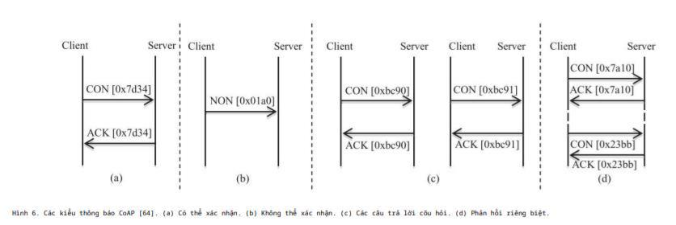

CoAP sử dụng một định dạng đơn giản và nhỏ để mã hóa thông điệp. Phần đầu tiên và cố định của mỗi tin nhắn là bốn byte tiêu đề. Sau đó, một giá trị mã thông báo có thể xuất hiện có độ dài nằm trong khoảng từ 0 đến 8 byte. Giá trị mã thông báo được sử dụng cho các yêu cầu và phản hồi tương quan. Các tùy chọn và trọng tải là các trường tùy chọn tiếp theo. Một thông báo CoAP điển hình có thể nằm giữa 10 đến 20 byte.

Các trường trong tiêu dề như sau: Ver là phiên bản của CoAP, T là loại giao dịch, OC là số lựa chọn, Code biểu diễn phương thức yêu cầu(1-10) hoặc mã phản hồi(40-255). Ví dụ mã cho GET, POST, PUT, DELETE lần lượt là 1,2,3,4. ID giao dịch ở phần đầu là vật nhận dạng độc nhất cho việc ghép nối phản hồi. Định dạng thông báo của gói CoAP là được mô tả trong Hình 7.
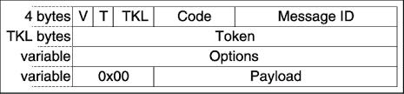

Một số tính năng quan trọng của CoAP bao gồm:

  - Quan sát tài nguyên: Đăng ký theo yêu cầu đối với theo dõi các tài nguyên quan tâm bằng cách sử dụng xuất bản / đăng ký cơ chế.

  - Vận chuyển tài nguyên theo khối: Khả năng trao đổi thu phát dữ liệu giữa máy khách và máy chủ mà không nhu cầu cập nhật toàn bộ dữ liệu để giảm chi phí liên lạc.

  - Khám phá tài nguyên: Máy chủ sử dụng URI nổi tiếng đường dẫn dựa trên các trường liên kết web

- định dạng liên kết CoRE tới cung cấp khả năng khám phá tài nguyên cho khách hàng.

  - Tương tác với HTTP: Tính linh hoạt của giao tiếp với một số thiết bị vì kiến trúc REST chung cho phép CoAP tương tác dễ dàng với HTTP thông qua một proxy.

  - Bảo mật: CoAP là một giao thức an toàn vì nó được xây dựng trên đầu trang của bảo mật lớp truyền tải datagram (DTLS) để đảm bảo tính toàn vẹn và bí mật của trao đổi tin nhắn.

2. Vận chuyển từ xa hàng đợi tin nhắn (MQTT):

MQTT là một giao thức nhắn tin đã được giới thiệu bởi Andy StanfordClark của IBM và Arlen Nipper của Arcom (nay là Eurotech) trong 1999 và được chuẩn hóa vào năm 2013 tại OASIS. Mục tiêu của MQTT kết nối các thiết bị và mạng nhúng với các ứng dụng và phần mềm trung gian. Hoạt động kết nối sử dụng một định tuyến cơ chế (một-một, một-nhiều, nhiều-nhiều) và cho phép MQTT như một giao thức kết nối tối ưu cho IoT và M2M.
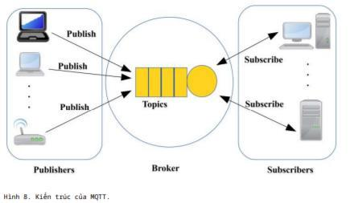

MQTT sử dụng mô hình xuất bản/đăng ký để cung cấp sự linh hoạt trong quá trình chuyển đổi và đơn giản hóa việc triển khai như được mô tả trong Fig 8. Ngoài ra, MQTT phù hợp với các thiết bị hạn chế tài nguyên sử dụng các liên kết không đáng tin cậy hoặc băng thông thấp. MQTT được xây dựng trên đầu của giao thức TCP. Các thông số kỹ thuật cung cấp ba yếu tố: ngữ nghĩa kết nối, định tuyến và điểm cuối.

MQTT đơn giản bao gồm ba thành phần, người đăng ký, nhà xuất bản và nhà môi giới. Nhiều ứng dụng sử dụng MQTT như sức khỏe chăm sóc, giám sát, đồng hồ đo năng lượng và thông báo trên Facebook. Do đó, giao thức MQTT đại diện cho một thông điệp lý tưởng giao thức cho truyền thông IoT và M2M và có thể cung cấp định tuyến cho nhỏ, rẻ, năng lượng thấp và bộ nhớ thấp thiết bị trong mạng băng thông thấp và dễ bị tấn công. Fig 9 minh họa quy trình xuất bản/đăng ký được MQTT sử dụng và Fig 10 cho thấy định dạng thông báo được sử dụng bởi giao thức MQTT. Hai byte đầu tiên của thông báo là tiêu đề cố định. Trong này định dạng, giá trị của trường Loại Thông báo cho biết nhiều loại thư bao gồm CONNECT (1), CONNACK (2), PUBLISH (3), SUBCRIBE (8), v.v.

3. Extensible Messaging and Presence Protocol (XMPP):

XMPP là một tiêu chuẩn nhắn tin tức thời (IM) IETF, được sử dụng để trò chuyện nhiều bên, gọi thoại và video và gọi điện từ xa.

XMPP được phát triển bởi mã nguồn mở Jabber cộng đồng để hỗ trợ một giao thức nhắn tin mở, an toàn, không có thư rác và phi tập trung. XMPP cho phép người dùng giao tiếp với nhau bằng cách gửi tin nhắn tức thì trên Internet không cần quan tâm đến hệ điều hành.

XMPP cho phép các ứng dụng IM để đạt được xác thực, kiểm soát truy cập, đo lường quyền riêng tư, mã hóa từng bước và đầu cuối, và khả năng tương thích với các giao thức khác. Hình 11 minh họa tổng thể hành vi của giao thức XMPP, trong đó các cổng có thể làm cầu nối giữa các mạng nhắn tin nước ngoài.
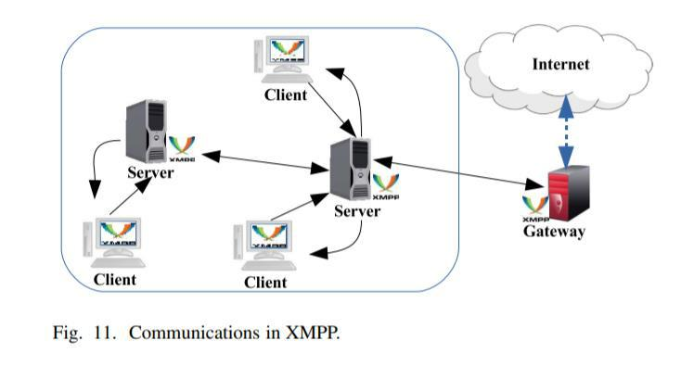

Nhiều tính năng của XMPP làm cho nó trở thành một giao thức được ưa thích bởi hầu hết các ứng dụng IM và có liên quan trong phạm vi của IoT. Nó chạy trên nhiều nền tảng dựa trên Internet. XMPP an toàn và cho phép bổ sung các ứng dụng mới trên các giao thức cốt lõi. XMPP kết nối một máy khách tới một máy chủ bằng cách sử dụng một luồng XML stanzas.

Một XML stanza đại diện cho một đoạn mã được chia thành ba thành phần: tin nhắn, sự hiện diện và iq (thông tin / truy vấn) (Xem Hình 12). Các stanza thông báo xác định nguồn (từ) và đích (đến) địa chỉ, loại và ID của các thực thể XMPP sử dụng sự thúc đẩy phương pháp lấy dữ liệu. Một stanza điền chủ đề và trường nội dung với tiêu đề và nội dung thư. Sự hiện diện stanza hiển thị và thông báo cho khách hàng cập nhật trạng thái theo ủy quyền. Iq stanza ghép nối người gửi và người nhận tin nhắn.

Giao tiếp dựa trên văn bản trong XMPP sử dụng XML có chi phí mạng khá cao. Một giải pháp cho điều này vấn đề là nén các luồng XML bằng EXI (Efficient XML Interchange)
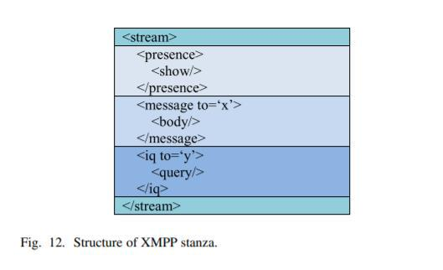

4. Advanced Message Queuing Protocol (AMQP)

AMQP là một giao thức lớp ứng dụng tiêu chuẩn mở cho IoT tập trung vào môi trường định hướng thông điệp. Nó hỗ trợ giao tiếp đáng tin cậy thông qua bảo đảm gửi tin nhắn ban đầu bao gồm phân phối ít nhất một lần, ít nhất một lần và chính xác một lần.

AMQP yêu cầu một giao thức truyền tải đáng tin cậy như TCP để trao đổi tin nhắn.

Bằng cách xác định một giao thức cấp dây, các thực thi AMQP là có thể tương tác với nhau. Thông tin liên lạc được xử lý bởi hai thành phần chính như được mô tả trong Hình 13: trao đổi và hàng đợi tin nhắn. Trao đổi được sử dụng để định tuyến các tin nhắn vào hàng đợi thích hợp. Định tuyến giữa các trao đổi và tin nhắn hàng đợi dựa trên một số quy tắc và điều kiện được xác định trước. Tin nhắn có thể được lưu trong hàng đợi tin nhắn và sau đó được gửi đến người nhận.
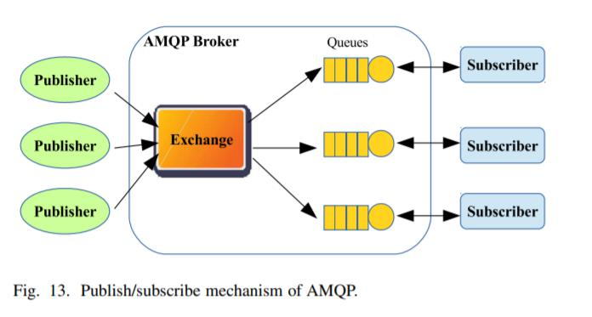

Ngoài loại giao tiếp điểm-điểm này, AMQP cũng hỗ trợ mô hình truyền thông xuất bản / đăng ký.

AMQP định nghĩa một lớp nhắn tin trên đầu phương tiện truyền tải của nó. Khả năng nhắn tin được xử lý trong lớp này. AMQP xác định hai loại thông báo: tin nhắn và các thông điệp. Trong Hình 14, định dạng thông báo của AMQP được hiển thị.
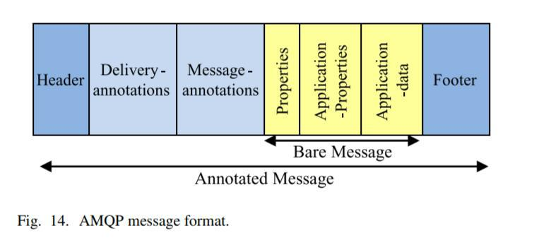

Tiêu đề ở định dạng này truyền tải các thông số phân phối bao gồm độ bền, mức độ ưu tiên, thời gian tồn tại, người mua đầu tiên và số lượng phân phối.
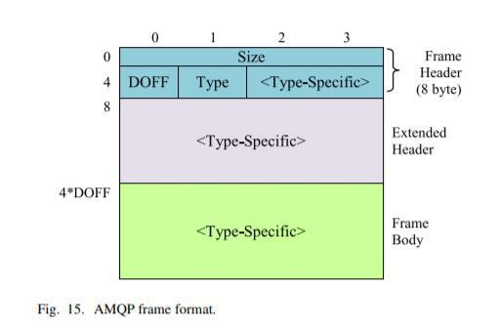

Lớp vận chuyển cung cấp các điểm mở rộng cần thiết cho lớp nhắn tin. Trong lớp này, thông tin liên lạc được định hướng theo khung. Cấu trúc của khung AMQP được minh họa trong Hình 15. Bốn byte đầu tiên hiển thị kích thước khung. DOFF (Data Offset) cho biết vị trí của phần thân bên trong khung. Loại trường cho biết định dạng và mục đích của khung.

5. Data Distribution Service (DDS)

Data Distribution Service là một giao thức đăng ký xuất bản cho M2M thời gian thực đã được phát triển bởi Object Management Group (OMG). Ngược lại với đăng ký xuất bản khác các giao thức ứng dụng như MQTT hoặc AMQP, DDS dựa trên kiến trúc không có môi giới và sử dụng đa hướng để mang lại chất lượng dịch vụ (QoS) và độ tin cậy cao đối với các ứng dụng của nó.

Kiến trúc đăng ký không có người môi giới của nó phù hợp tốt với các ràng buộc thời gian thực đối với truyền thông IoT và M2M. DDS hỗ trợ 23 chính sách QoS nhờ đó có nhiều loại giao tiếp các tiêu chí như bảo mật, mức độ khẩn cấp, mức độ ưu tiên, độ bền, độ tin cậy, v.v. có thể được giải quyết bởi nhà phát triển.

Kiến trúc DDS xác định hai lớp: Data-Centric PublishSubscribe (DCPS) và Data-Local Reconstruction Layer (DLRL). DCPS chịu trách nhiệm cung cấp thông tin cho người đăng ký. Mặt khác, DLRL là một lớp tùy chọn và đóng vai trò là giao diện cho các chức năng DCPS. Nó tạo điều kiện chia sẻ dữ liệu phân tán giữa các đối tượng phân tán.

Năm thực thể có liên quan đến luồng dữ liệu trong DCPS lớp: (1) Publisher phổ biến dữ liệu; và

- DataWriter được ứng dụng sử dụng để tương tác với nhà xuất bản về các giá trị và thay đổi của dữ liệu cụ thể cho một loại nhất định.

Sự liên kết giữa DataWriter và Publisher chỉ ra rằng ứng dụng sẽ xuất bản dữ liệu được chỉ định trong một định nghĩa bài văn; (3) Subscriber nhận dữ liệu đã xuất bản và cung cấp của họ vào ứng dụng;

- DataReader được sử dụng bởi Subscriber để truy cập vào dữ liệu nhận được; và (5) một Topic là được xác định bởi một kiểu dữ liệu và một tên. Các chủ đề liên quan đến DataWriters tới DataReaders. Truyền dữ liệu được phép trong DDS miền là một môi trường ảo để xuất bản được kết nối và đăng ký ứng dụng. Hình 16 thể hiện kiến trúc khái niệm của giao thức này.
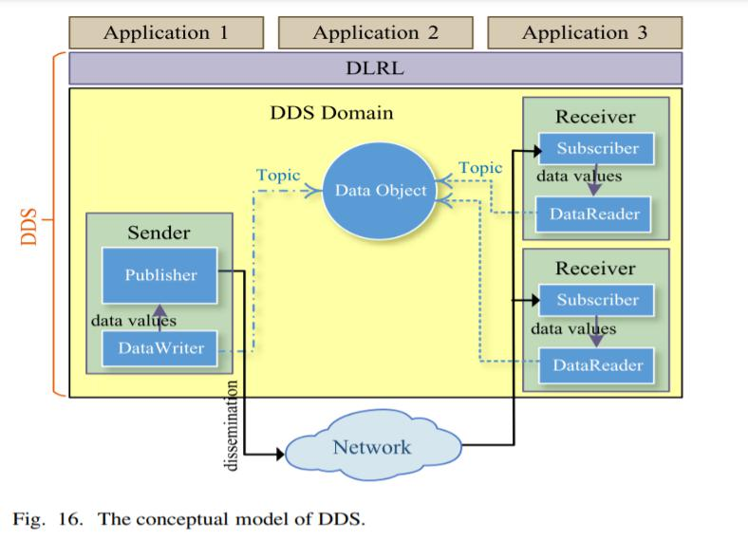

Nhận xét: Theo hiểu biết tốt nhất của chúng tôi, không có đánh giá toàn diện về tất cả các giao thức này cùng nhau. Tuy nhiên, mỗi các giao thức có thể hoạt động tốt trong các tình huống và môi trường cụ thể. Vì vậy, không khả thi để cung cấp một đơn thuốc duy nhất cho tất cả các ứng dụng IoT. Bảng IV cung cấp một so sánh ngắn gọn giữa các giao thức ứng dụng IoT phổ biến. Cột cuối cùng trong bảng chỉ ra kích thước tiêu đề tối thiểu theo yêu cầu của mỗi giao thức.

B. Các giao thức truyền thông trong tầng khám phá dịch vụ (Service Discovery Protocols)

Khả năng mở rộng cao của IoT yêu cầu cơ chế quản lý tài nguyên có thể đăng ký và khám phá tài nguyên và các dịch vụ theo cách tự định cấu hình, hiệu quả và năng động. Các giao thức chiếm ưu thế nhất trong lĩnh vực này là DNS đa hướng (mDNS) và DNS Service Discovery (DNS-SD) có thể vô hiệu hóa các tài nguyên và dịch vụ được cung cấp bởi các thiết bị IoT

1. Multicast DNS (mDNS):
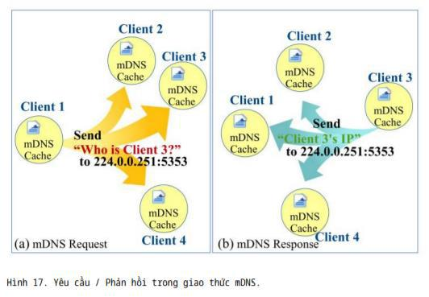

Một dịch vụ mDNS là linh hoạt do thực tế không gian tên DNS sử dụng tại địa phương không cần thêm chi phí hoặc cấu hình. mDNS là sự lựa chọn thích hợp cho các thiết bị nhúng dựa trên Internet do không cần phải cấu hình lại, có thể chạy không cần cơ sở hạ tầng, có thể tiếp tục làm việc nếu cơ sở hạ tầng thất bại. mDNS truy vấn bằng cách gửi một tin nhắn IP multicast cho tất cả các nút trong miền địa phương. Bằng cách này, các khách hàng yêu cầu thiết bị được đặt để trả lời lại. Khi các máy tính mục tiêu nhận được tên của nó, sẽ

multicast một tin nhắn phản ứng, trong đó có địa chỉ IP của nó. Tất cả các thiết bị trong mạng có được các tin nhắn phản ứng cập nhật tại bộ nhớ đệm địa phương của nó bằng tên và địa chỉ IP.

2. Khám phá dịch vụ dựa trên DNS (DNS-SD):

Chức năng kết nối các dịch vụ theo yêu cầu của khách hàng sử dụng mDNS được gọi là dịch vụ khám phá dựa trên DNS (DNS-SD). Sử dụng giao thức này, khách hàng có thể khám phá ra một tập hợp các dịch vụ mong muốn trong một mạng cụ thể bằng cách sử dụng các thông điệp DNS chuẩn.
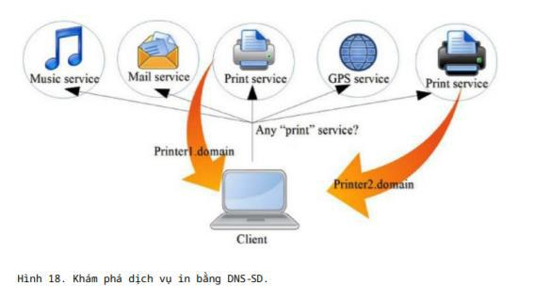

Về cơ bản, DNS-SD sử dụng mDNS để gửi các gói tin DNS đến các địa chỉ multicast cụ thể thông qua UDP. Có hai bước chính để xử lý Service Discovery: Tìm tên máy chủ của dịch vụ cần thiết như máy in và các cặp địa chỉ IP với tên máy chủ sử dụng mDNS. Tìm tên máy chủ là quan trọng vì địa chỉ IP có thể thay đổi, còn máy chủ thì không. Các chức năng ghép file đính kèm mạng multicast chi tiết như IP, và số cổng để mỗi máy chủ có liên quan. Sử dụng

DNS-SD, tên trong mạng có thể được giữ liên tục miễn là có độ tin cậy. Ví dụ, nếu một số khách hàng biết và sử dụng một máy in cụ thể ngày hôm nay, họ sẽ có kích hoạt để sử dụng nó sau đó mà không cần cài đặt lại hay gặp vấn đề gì khác.

C. Các giao thức cơ sở hạ tầng

- RPL – Routing Protocol for Low Power and Lossy Network: giao thức định tuyến cho mạng tổn hao năng lượng thấp nói chung và mạng cảm biến không dây nói riêng:

RPL được tạo ra để hỗ trợ các truy vấn định tuyến tối thiểu thông qua việc xây dựng một cấu trúc liên kết mạnh mẽ thay thế các liên kết mất dữ liệu. Giao thức định tuyến này hỗ trợ các mô hình đơn giản và hoàn chỉnh như đa điểm tới điểm, điểm tới đa điểm và điểm tới điểm.

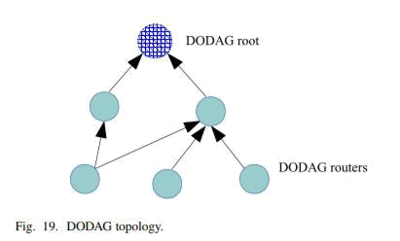
Giao thức này xây dựng cấu trúc mạng gồm một/nhiều đồ thị không có chu trình được định hướng tới một/nhiều đích đến - DODAG (Destination Oriented Direct Acyclic Graph.

Để duy trì cấu trúc liên kết định tuyến và giữ cho thông tin nhập định tuyến được cập nhật, RPL sử dụng bốn bản tin điều khiển:

- Bản tin quan trọng nhất là DODAG Information Object (DIO) được sử dụng để giữ thứ hạng (cấp) hiện tại của nút, xác định khoảng cách của mỗi nút tới gốc và chọn đường dẫn cha ưa thích.

- Bản tin thứ hai là Destination Advertisement Object (DAO). RPL cung cấp lưu lượng truy cập lên cũng như cổng sup lưu lượng truy cập đi xuống bằng cách sử dụng các bản tin DAO mà theo đó, nó liên kết
điểm đến trong quá trình hình thành về phía cha đã được chọn.

- Bản tin thứ ba là DODAG Information Solicitation (DIS) được sử dụng bởi một nút để thu nhận các bản tin DIO từ một nút liền kề có thể truy cập được.

- Bản tin báo cuối cùng là DAO Acknowledgement (DAO-ACk) là phản hồi đối với bản tin DAO và được gửi bởi một nút nhận DAO như DAO cha hoặc DODAG gốc.

DODAG bắt đầu được hình thành khi nút gốc, nút duy nhất bao gồm DODAG, bắt đầu gửi vị trí của nó bằng cách sử dụng bản tin DIO tới tất cả các mức Mạng tổn hao năng lượng (LLN). Ở mỗi cấp, bộ định tuyến người nhận đăng ký đường dẫn cha và đường dẫn tham gia cho mỗi nút. Họ lần lượt truyền các bản tin DIO và toàn bộ DODAG dần dần được xây dựng. Khi DODAG được xây dựng, phần tử gốc được ưu tiên thu được bởi một bộ định tuyến sẽ đứng như một đường dẫn mặc định về phía gốc.

Gốc cũng có thể lưu trữ các tiền tố đích thu được bởi DIO của các bộ định tuyến khác trong các bản tin DIO để có các tuyến đi lên. Để hỗ trợ các tuyến đường đi xuống, các bộ định tuyến nên phát ra và truyền tải các bản tin DAO bằng cách thống nhất tới gốc thông qua các bộ định tuyến.

Bộ định tuyến RPL hoạt động theo một trong hai chế độ hoạt động (MOP): Chế độ không lưu trữ hoặc chế độ lưu trữ. Trong chế độ Không lưu trữ , RPL định tuyến các bản tin di chuyển đến các cấp thấp hơn dựa trên định tuyến nguồn IP, trong khi ở chế độ Lưu trữ, định tuyến xuống dựa trên địa chỉ IPv6 đích.

- 6LowPAN: Low power Wireless Personal Area Networks (WPAN) đây là khu vực mạng cá nhân không dây công suất thấp) mà nhiều IoT có thể giao tiếp dựa vào có một số đặc điểm đặc biệt khác với các công nghệ lớp liên kết trước đây như kích thước gói giới hạn (ví dụ: tối đa 127 byte cho IEEE 802.15.4), độ dài địa chỉ khác nhau và băng thông thấp

Theo sau 6LoWPAN , biểu đồ dữ liệu được bao bọc bởi bởi sự kết hợp của một số tiêu đề. Các tiêu đề này có bốn loại được xác định bằng 2 bit :

- (00) NO 6LoWPAN Header: các gói không phù hợp với đặc điểm kỹ thuật 6LoWPAN sẽ bị loại bỏ.

- (01) Dispatch Header: Nén tiêu đề IPv6 hoặc đa hướng

- (10) Mesh Addressing: xác định các gói IEEE 802.15.4 phải được chuyển tiếp đến trình liên kết.

- (11) Fragmentation: dùng đối với các biểu đồ dữ liệu có độ dài vượt quá một khung IEEE 802.15.4
- IEEE 802.15.4: giao thức IEEE 802.15.4 được tạo ra để chỉ định lớp con trong Kiểm soát truy cập trung bình (MAC) và lớp vật lý (PHY) cho mạng vùng riêng không dây tốc độ thấp (LR-WPAN). Do các thông số kỹ thuật của nó như tiêu thụ điện năng thấp, tốc độ dữ liệu thấp, chi phí thấp và thông lượng tin nhắn cao, nó cũng được sử dụng bởi IoT, M2M và WSN. Nó cung cấp một giao tiếp đáng tin cậy, khả năng hoạt động trên các nền tảng khác nhau và có thể xử lý một số lượng lớn các nút (khoảng

- k). Nó cũng cung cấp các dịch vụ bảo mật, mã hóa và xác thực ở mức độ cao. Tuy nhiên, nó không cung cấp đảm bảo QoS.

IEEE 802.15.4 hỗ trợ ba băng tần kênh tần số và sử dụng phương pháp trải phổ chuỗi trực tiếp (DSSS).

Dựa trên các kênh tần số đã sử dụng, lớp vật lý truyền và nhận dữ liệu trên ba tốc độ dữ liệu:

- 250 kbps ở 2,4 GHz

- 40 kbps ở 915 MHz

- 20 kbps ở 868 MHz.

Tần số cao và dải tần số rộng => thông lượng cao và độ trễ thấp
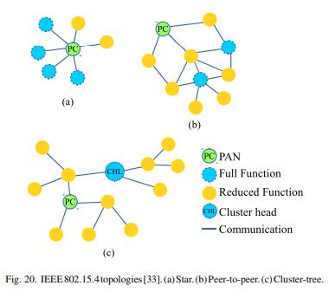

Tần số thấp => độ nhạy tốt hơn và bao phủ khoảng cách lớn hơn.

Chuẩn IEEE 802.15.4 hỗ trợ hai loại nút mạng:

- Full Function Device(FFD) thiết bị đầy đủ chức năng hoạt động như một bộ điều phối mạng khu vực cá nhân (PAN) hoặc chỉ như một nút bình thường.

- Reduced Function Device(RFD): thiết bị chức năng giảm là các nút rất đơn giản với tài nguyên bị hạn chế. Chúng chỉ có thể giao tiếp với một điều phối viên và bị giới hạn trong cấu trúc liên kết hình sao.

Tiêu chuẩn của các cấu trúc liên kết để tạo thành mạng IEEE 802.15.4 là hình sao, peer-to-peer (mesh), và cluster-tree.

- Bluetooth Low Energy(BLE): bluetooth năng lượng thấp hoặc bluetooth thông minh sử dụng radio tầm ngắn với lượng điện năng tối thiểu để hoạt động trong thời gian dài hơn (thậm chí trong nhiều năm) so với các phiên bản trước của nó.

Ưu điển: phạm vi phủ sóng (khoảng 100 mét) gấp mười lần so với Bluetooth cổ điển trong khi độ trễ của nó thấp hơn 15 lần và có thể hoạt động nhờ công suất truyền từ 0,01 mW đến 10 mW.

Ứng dụng: BLE là một ứng cử viên sáng giá cho các ứng dụng IoT. Tiêu chuẩn BLE đã được các nhà sản xuất điện thoại thông minh phát triển nhanh chóng và hiện đã có mặt trên hầu hết các mẫu điện thoại thông minh. Tính khả thi của việc sử dụng tiêu chuẩn này đã được chứng minh trong liên lạc giữa xe với xe cũng như mạng cảm biến không dây. So với ZigBee, BLE hiệu quả hơn về mức tiêu thụ năng lượng và tỷ lệ năng lượng truyền trên mỗi bit.

- EPCglobal: The Electronic Product Code(EPC) mã sản phẩm điện tử là một số nhận dạng duy nhất

được lưu trữ trên thẻ RFID và được sử dụng cơ bản trong quản lý chuỗi cung ứng để xác định các mặt hàng.

EPCglobal với tư cách là tổ chức ban đầu chịu trách nhiệm phát triển EPC, quản lý công nghệ và tiêu chuẩn EPC và RFID. Kiến trúc cơ bản được sử dụng công nghệ RFID là dựa trên Internet cùng với thẻ RFID giá rẻ và trình đọc để chia sẻ thông tin sản phẩm
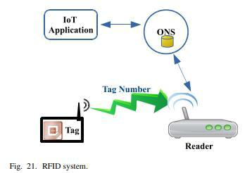

EPC được phân thành bốn loại: 96-bit, 64-bit (I), 64-bit (II) và 64-bit (III). Tất cả các loại EPC 64-bit hỗ trợ khoảng 16 000 công ty có danh tính riêng và bao gồm từ 1 đến 9 triệu loại sản phẩm và 33 triệu số sê-ri cho mỗi loại. Loại 96-bit hỗ trợ khoảng 268 triệu công ty có danh tính riêng, 16 triệu loại sản phẩm và 68 tỷ số sê-ri cho mỗi loại

Hệ thống RFID chia thành 2 phần chính:

• radio signal transponder (tag) bộ phát đáp tín hiệu vô tuyến
• tag reader(bộ đọc thẻ).

RFID hoạt động bằng cách gửi số của tag đến tag reader bằng sóng vô tuyến như được minh họa trong Hình 21. Sau đó, tag reader chuyển số đó đến một ứng dụng máy tính cụ thể được gọi là Dịch vụ đặt tên đối tượng (ONS). ONS tra cứu thông tin chi tiết của tag từ cơ sở dữ liệu, chẳng hạn như thời gian và địa điểm sản xuất nó.

- LTE-A ((Long Term Evolution—Advanced )(Tiến hóa dài hạn — Nâng cao): LTE-A bao gồm một tập hợp các giao thức truyền thông di động phù hợp tốt cho cơ sở hạ tầng Truyền thông kiểu máy (MTC) và IoT, đặc biệt là cho các thành phố thông minh nơi mong đợi độ bền lâu dài của cơ sở hạ tầng. Hơn nữa, nó vượt trội hơn các giải pháp di động khác về chi phí dịch vụ và khả năng mở rộng.

Kiến trúc của mạng LTE-A dựa trên 2 phần chủ yếu

- Đầu tiên là Mạng lõi (Core Network - CN): kiểm soát các thiết bị di động và xử lý các luồng gói IP.

- Phần khác là mạng truy cập vô tuyến (RAN): xử lý truyền thông không dây và truy cập vô tuyến, đồng thời thiết lập các giao thức mặt phẳng người dùng và mặt phẳng điều khiển.

RAN và CN được kết nối thông qua giao diện S1. Các thiết bị di động hoặc MTC có thể kết nối với các trạm gốc trực tiếp hoặc thông qua cổng MTC (MTCG). Tuy nhiên, giao thức này có những thách thức như tắc nghẽn mạng cao khi một số lượng lớn thiết bị đang truy cập mạng. Một thách thức khác, QoS có thể bị xâm phạm khi thiết bị MTC cố gắng truy cập mạng thông qua lựa chọn eNB hoặc MTCG.

7. Z-Wave

- Z-Wave như một giao thức truyền thông không dây công suất thấp cho mạng tự động hóa gia đình - Home Automation Networks (HAN), nó đã được sử dụng rộng rãi trong các ứng dụng điều khiển từ xa trong nhà thông minh cũng như các tên miền thương mại cỡ nhỏ.

- Z-Wave cho phép kết nối điểm-điểm khoảng 30 mét, dùng cho các ứng dụng cần truyền dữ liệu nhỏ (ví dụ truyền tìn hiệu giữa các thiết bị thông minh trong nhà, cho phép chúng có thể “nói chuyện” với nhau)

- Z-Wave hoạt động ở bằng tần ISM (khoảng 900MHz) và cho phép truyền đi với tốc độ 40kbps, và lên tới 200kbps.

- Z-Wave có cấu trúc lưới. Các thiết bị (nút) được liên kết với 1 trung tâm. Qua đó sẽ dễ dàng điều khiển bằng điện thoại/ máy tính

- Đánh giá:

  - Nhược điểm: cấu trúc khép kín, không tương thích được với nhiều thiết bị, bị phụ thuộc vào đường truyền wifi, giá thành vẫn cao

  - Ưu điểm: độ tin cậy, khả năng mở rộng, hiệu suất mạnh
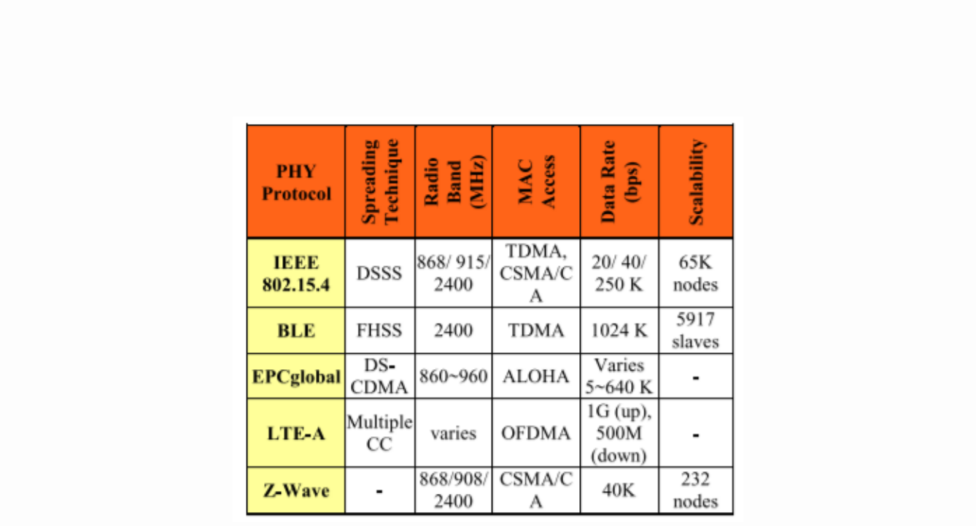

- Phân tích hiệu suất của 6LoWPAN trong mạng cảm biến không dây cho thấy độ trễ có tăng lên. Một số vấn đề khác như: tỷ lệ mất gói dữ liệu cao, dễ bị can thiệp

- Điện năng tiêu thụ của BLE thấp hơn IEEE 802.15.4, IEEE 802.11ah có khả năng truyền dữ liệu tốt hơn IEEE 802.15.4 kể cả khi ở trạng thái có tải và không tải. Tuy nhiên IEEE 802.15.4 lại tiết kiệm năng lượng hơn, đặc biệt trong các mạng lưới lớn.

- Qua một số bài nghiên cứu cho thấy giao thức EPC Gen-2 tốt hơn CDMA

D. Các giao thức ảnh hưởng khác

Ngoài các vấn đề trên, thì yếu tố như bảo mật và khả năng tương thích/ khả năng tương tác cũng rất quan trọng

- Các cơ chế mới của IoT không thể bảo mật bằng các giao thức bảo mật thông thường.

- Codo là một giải pháp bảo mật ở cấp độ hệ thống tệp, được thiết kế cho hệ điều hành Contiki.

- Codo lưu dữ liệu để mã hóa và giải mã số lượng lớn giúp cải thiện khả năng bảo mật

- Ở từng lớp có thể sẽ có các giải pháp bảo mật tương ứng:

  - Tại lớp liên kết (link layer), giao thức bảo mật IEEE 802.15.4 cung cấp các cơ chế để bảo vệ giao tiếp giữa hai thiết bị lân cận

  - Ở lớp mạng (network layer), IPSec là giao thức bảo mật bắt buộc cho lớp mạng IPv6

  - Bảo mật lớp vận chuyển(transport layer security) (TLS) là một giao thức bảo mật nổi tiếng được sử dụng để cung cấp lớp vận chuyển an toàn cho thông tin liên lạc TCP, ngoài ra còn có DTLS

  - Lớp ứng dụng (application layer) không có nhiều giải pháp bảo mật và hầu hết trong số họ dựa vào các giao thức bảo mật tại lớp vận chuyển, tức là TLS hoặc DTLS

- Tuy nhiên vẫn có thể có những cuộc tấn công từ bên trong mạng LoWPAN hoặc từ Internet. Với những trường hợp đó thì sẽ cần tới Hệ thống phát hiện xâm nhập (Intrusion Detection Systems – IDS)

